Måndag 23.02.26
Song: Mellom bakkar og berg
Medlemmar: 25
Stad: Sanitetshuset

Vi starta med å synge «Mellom bakkar og berg», og så las president Roger ei fin helsing frå tidlegare medlem Terje Krogset. Etterpå hadde Johnny Ulvan eit humoristisk 3 minutters innlegg om kjensler i OL.
Anlaug informerte om torskemiddagen som ser litt usikker ut. Vi kjem tilbake til det neste gong. Så sa ho litt om jubileum som skal vere på Horisont, med underhaldning med Marie & Helga.
Hovudtalar i kveld var Kjellbjørn Kopperstad, som holdt sitt ego-foredrag. Han fortalde om oppvekst på Kopperstad og viste bilete frå både før første brua kom og ungdommen på Kopperstad på tidleg 60-talet. Han snakka om reiser og fotografering, og det er ikkje få stadar han har vore. Mexico er det landet han kjenner best. Kona hans er derifrå og dei har vore der svært mange gongar.
Yrkeslivet hans har hovudsakleg vore i det maritime. Han tok teknisk utdanning i Ålesund, og jobba etter kvart i Ulsteinvik, i Drammen, i Eikefjord, og heile 27 år i Ulstein-systemet. Han har vore på prosjekt med offshore-båtar, nokre fiskebåtar, hurtigrute, x-bow, men han ga seg i selskapet når dei vart kjøpt opp av Rolls Royce. Vidare jobba han i HAV Design (Havyard) frå 2006-2022. Etterpå vart det HYON frå 2022-2024. No jobbar han i eit «Cluster», Ocean Hyway Cluster, i Florø, der dei har fokus på grøn industri, frå bruk og kast til gjenbruk og ombruk.

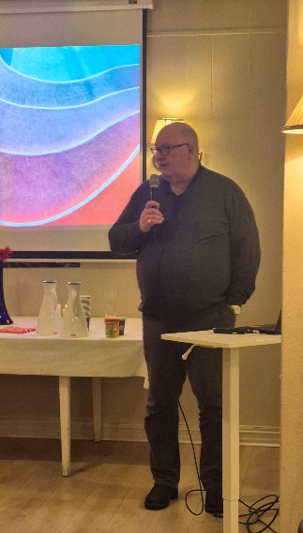
Johnny hadde nokre meiningar om OL i følelsar
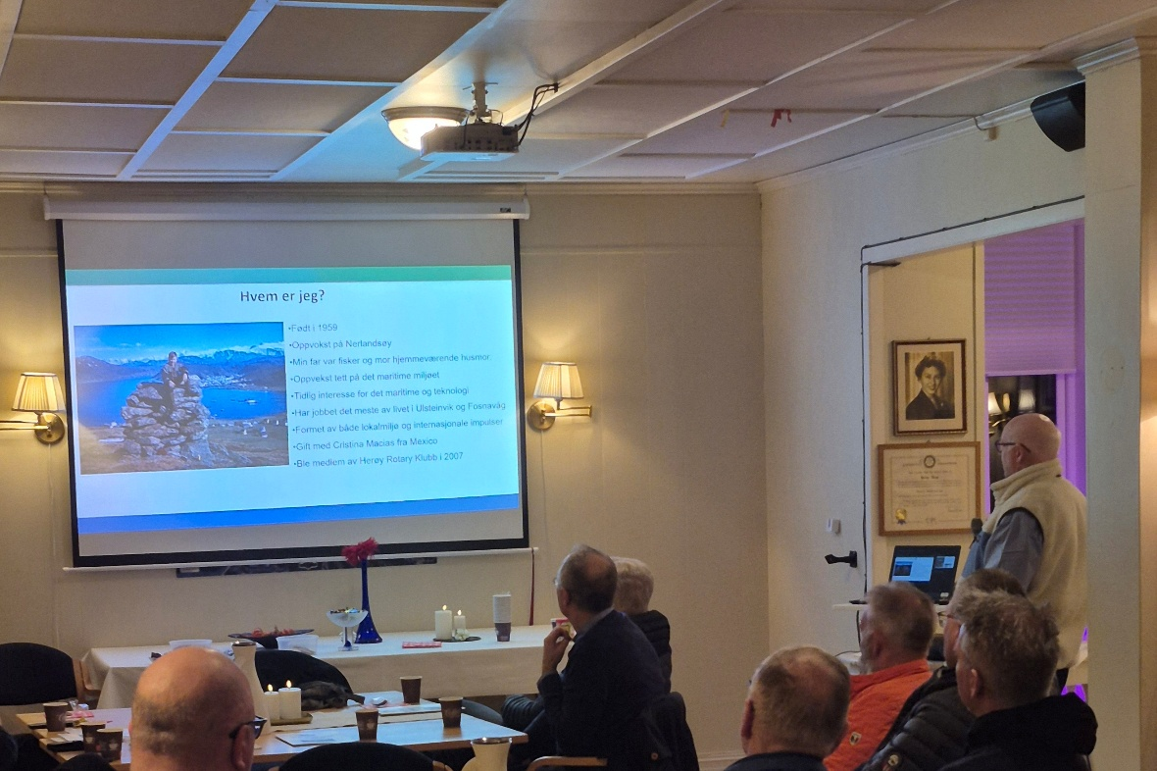
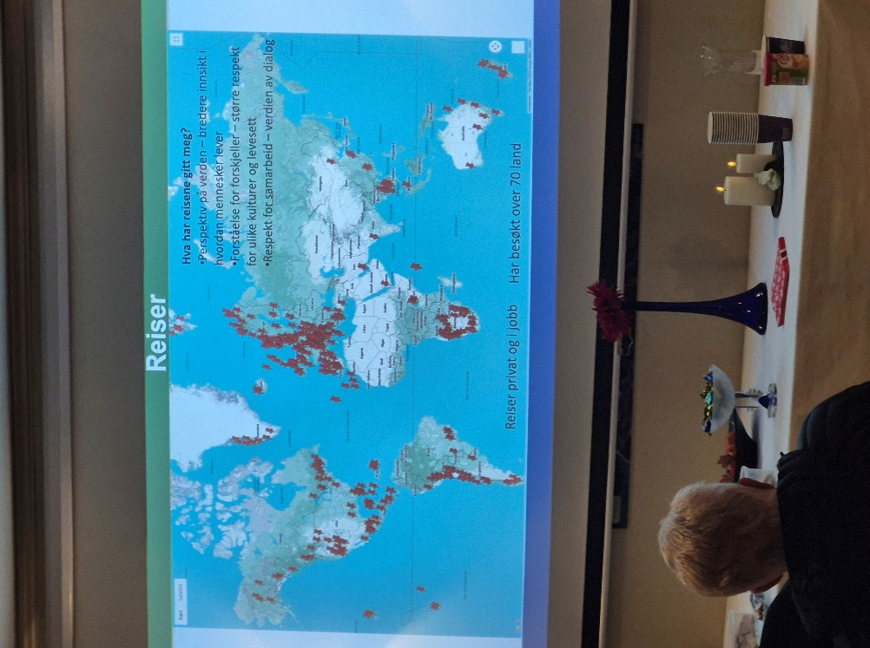
Kart over stadar Kjellbjørn har vore og det er ikkje få…

Ingunn Pettersen
referent

